CNE eleva el estado de Alerta ROJA para Corredores, Coto Brus, Hojancha, Nandayure y Nicoya
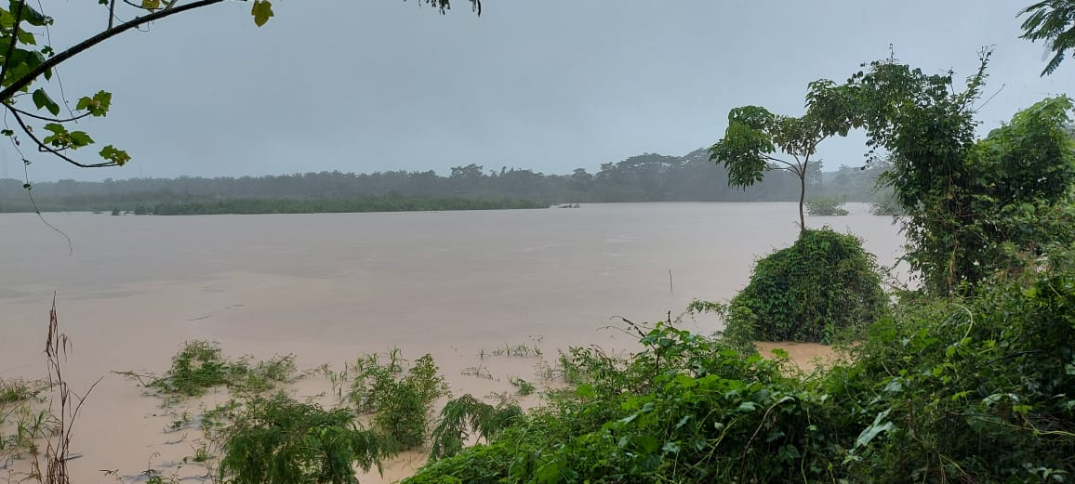

- Se mantiene el estado de Alerta Naranja para Upala, y la Vertiente del Pacífico (excepto Hojancha, Nandayure, Nicoya Corredores y Coto Brus). Además, se mantiene la Alerta Amarilla para la Zona Norte (excepto Upala) y el Valle Central.
- 773 personas fueron movilizados a albergues temporales
- CNE hace un llamado a la prevención ante la continuidad de las lluvias.

San José, 04 de noviembre de 2020. Debido al aumento de eventos que se han generado producto de la influencia indirecta de la tormenta tropical ETA en varias zonas del país, la Comisión Nacional de Prevención de Riesgos y Atención de Emergencias (CNE) elevó el estado de Alerta Roja para los cantones de Corredores y Coto Brus en Pacífico Sur, y Hojancha, Nandayure y Nicoya en el Pacífico Norte.
Se mantiene el estado de Alerta Naranja para Upala, y la Vertiente del Pacífico (excepto Hojancha, Nandayure, Nicoya Corredores y Coto Brus). Además, se mantiene la Alerta Amarilla para la Zona Norte (excepto Upala) y el Valle Central. La Región Caribe se mantiene en Alerta Verde.
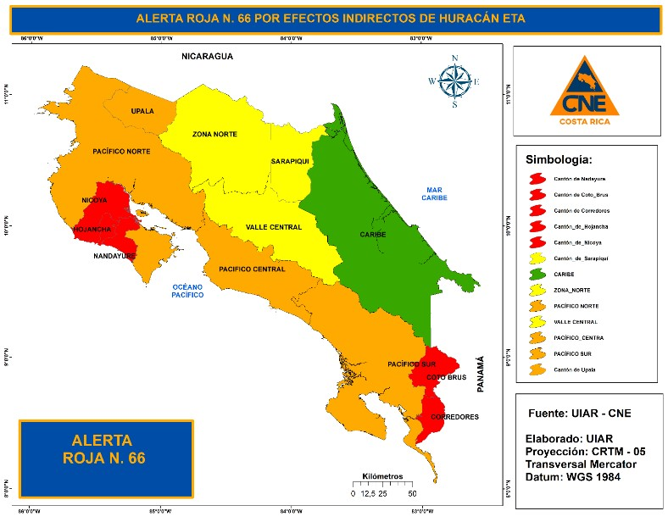
Solamente este miércoles, de 6:00 a.m. y hasta las 2:00 p.m., se reporta 416 eventos, principalmente por anegamientos en cantones como Liberia, Nicoya, La Cruz, Abangares, Nandayure, Parrita, Osa, Puntarenas y Corredores, entre otros.
Esto ha generado la habilitación de 21 albergues para atender a 773 personas que poseen algún tipo de afectación y se movilizaron a estos sitios para poner a salvo sus vidas.
Entre los reportes de ríos crecidos se encuentran el Ceibo, Volcán, Térraba Estero Azul, San Juan Rio Claro, Caño Seco, Corredores Caracol y Abrojo.
Infraestructura afectada
La CNE mantienen una coordinación constante con los Comités Municipales de Emergencias para restablecer las infraestructuras que han sufrido daños por las lluvias. Entre estas afectaciones se encuentran 15 rutas nacionales y cantonales, tres puentes, la fractura en el dique del río Caño Seco en la fuente de Neilly el cual está siendo valorado para movilizar población, así como varios puntos con electricidad interrumpida.
Labores operativas
Alexander Solís, presidente de la CNE, señaló que llevamos más de 48 horas de constantes lluvias y de acuerdo con la información del IMN, se esperan más precipitaciones a lo largo de la Vertiente del Pacífico. Por tal razón, se movilizó personal técnico-operativo a las zonas con mayor afectación por inundaciones y deslizamientos para responder a la emergencia y tener un monitoreo constante y coordinación con los Comités Municipales de Emergencias de las zonas declaradas en alertas.
Se ha reforzado con suministros en las distintas bodegas regionales como medida preventiva y se realiza monitoreos extraordinarios cada 3 horas. Para ello, se cuenta con un sistema de radio comunicación en casi el 98 % del territorio nacional.
Perspectivas del estado del tiempo
Según el informe del Instituto Meteorológico Nacional (IMN), se prevé una tendencia de lluvias muy fuertes para la noche de hoy y la madruga de mañana jueves.
Esto generará acumulados superiores a los 100mm en la mayoría de las zonas declaradas en la mayor parte del territorio nacional.
Recomendaciones
Aunque el huracán pasó a Tormenta Tropical, se debe mantener mucha precaución ya que los suelos están saturados y continuará el temporal, por lo tanto, se recomienda a la población en general mantener vigilancia en las zonas con mayor vulnerabilidad a deslizamientos e inundaciones y de ser necesario, dirigirse hacia los albergues temporales o casa de familiares o amigos.
De presentarse una situación de emergencia reportarla al sistema 9-1-1.
Manténgase informado de las condiciones del tiempo por medio de canales oficiales.
